

หน่วยการเรียนรู้ที่ 3 ไฟฟ้า
แผนการจัดการเรียนรู้ที่ 11
เรื่อง เซลล์ไฟฟ้าเคมี : 1
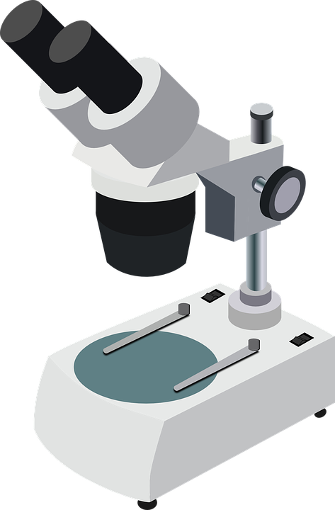

ชั้นประถมศึกษาปีที่ 6 เวลาเรียน 1 ชั่วโมง

มาตรฐานการเรียนรู้และตัวชี้วัด

มาตรฐานการเรียนรู้
มาตรฐาน ว 2.3 เข้าใจความหมายของพลังงาน การเปลี่ยนแปลงและการถ่ายโอนพลังงาน ปฏิสัมพันธ์ระหว่างสสารและพลังงาน พลังงานในชีวิตประจำวัน ธรรมชาติของคลื่น ปรากฏการณ์
ที่เกี่ยวข้องกับเสียง แสง และคลื่นแม่เหล็กไฟฟ้า รวมทั้งนำความรู้ไปใช้ประโยชน์

ตัวชี้วัด
ว 2.3 ป.6/1 ระบุส่วนประกอบและบรรยายหน้าที่ของแต่ละส่วนประกอบของวงจรไฟฟ้าอย่างง่าย
จากหลักฐานเชิงประจักษ์


จุดประสงค์การเรียนรู้
1. ระบุแหล่งพลังงานไฟฟ้าได้ (K)
2. บอกส่วนประกอบของถ่านไฟฉายได้ (K)
3. อธิบายหลักการทำงานของถ่านไฟฉายได้ (K)
4. ปฏิบัติกิจกรรม เซลล์ไฟฟ้าจากผลไม้ อย่างรวมพลัง ด้วยความมุ่งมั่นและตั้งใจได้ (P)
5. มีความมุ่งมั่นและตั้งใจ (A)


สาระการเรียนรู้

ถ่านไฟฉายประกอบด้วย วัสดุสองชนิดทำหน้าที่เป็นขั้วไฟฟ้าบวกและขั้วไฟฟ้าลบ และสารที่เป็นของผสมเปียกชื้นที่นำไฟฟ้าได้ ถ้าต่อขั้วไฟฟ้าบวกและลบด้วยสายไฟฟ้าจนครบวงจร จะมีกระแสไฟฟ้าในวงจร
ถ่านไฟฉาย แบตเตอรี่ เครื่องกำเนิดไฟฟ้าหรือไดนาโม และไฟฟ้าจากสิ่งมีชีวิต เป็นแหล่งพลังงาน

สมรรถนะสำคัญของผู้เรียน

1. ความสามารถในการสื่อสาร
- การอธิบาย การเขียน การพูดหน้าชั้นเรียน
2. ความสามารถในการคิด
- การสังเกต การคิดวิเคราะห์ การเปรียบเทียบ การจัดระบบความคิดเป็นแผนภาพ
การสร้างคำอธิบาย การอภิปราย การสื่อความหมาย การสืบสอบข้อมูล และการทำกิจกรรม
การทดลองโดยใช้กระบวนการทางวิทยาศาสตร์
3. ความสามารถในการแก้ปัญหา
- การแก้ปัญหาขณะปฏิบัติกิจกรรม
4. ความสามารถในการใช้ทักษะชีวิต
- กระบวนการกลุ่ม
5. ความสามารถในการใช้เทคโนโลยี
- การสืบสอบข้อมูลจากเทคโนโลยีสารสนเทศ

คุณลักษณะอันพึงประสงค์

1. ใฝ่เรียนรู้
2. มุ่งมั่นในการทำงาน

คำถามสำคัญ

1. วัสดุธรรมชาติสามารถเป็นแหล่งกำเนิดไฟฟ้าได้หรือไม่
2. ถ่านไฟฉายให้พลังงานไฟฟ้าได้อย่างไร


การจัดกิจกรรมการเรียนรู้


ขั้นสังเกต รวบรวมข้อมูล (Gathering)
• • • • • • • • • • • • • • •

1. นักเรียนร่วมกันสนทนาทบทวนประสบการณ์เกี่ยวกับแหล่งพลังงานไฟฟ้า โดยร่วมกันบอก
แหล่งพลังงานไฟฟ้าที่นักเรียนรู้จัก ผู้แทนนักเรียนบันทึกคำตอบบนกระดาน ในแบบแผนภาพความคิด
(ตัวอย่างแผนภาพความคิด)

ถ่านไฟฉาย

แหล่งพลังงานไฟฟ้า
แบตเตอรี่
ไฟฟ้าในสิ่งมีชีวิต

เครื่อง
กำเนิดไฟฟ้าหรือไดนาโม

แผนภาพความคิด แหล่งพลังงานไฟฟ้า
2. นักเรียนร่วมกันสังเกตวงจรไฟฟ้าอย่างง่าย และตัวนำไฟฟ้า แล้วร่วมกันตอบคำถามเกี่ยวกับส่วนประกอบของวงจรไฟฟ้า การไหลของประจุไฟฟ้าในวงจร แล้วบอกความเข้าใจเกี่ยวกับแหล่งพลังงานไฟฟ้า หรือถ่านไฟฉาย และตั้งคำถามที่สนใจเกี่ยวกับถ่านไฟฉายเพื่อโยงไปสู่คำถามสำคัญกระตุ้นความคิด ดังนี้
2.1 วัสดุธรรมชาติสามารถเป็นแหล่งกำเนิดไฟฟ้าได้หรือไม่
(ตัวอย่างคำตอบ วัสดุธรรมชาติบางชนิดเป็นแหล่งกำเนิดไฟฟ้าได้ เช่น ผลไม้ที่มีรสเปรี้ยว (มะนาว) มันฝรั่ง)
2.2 ถ่านไฟฉายให้พลังงานไฟฟ้าได้อย่างไร
(ตัวอย่างคำตอบ ถ่านไฟฉายประกอบด้วยภาชนะสังกะสี ภายในมีของผสมเปียกชื้นที่นำไฟฟ้าได้บรรจุอยู่ โดยมีแท่งคาร์บอนเสียบอยู่ตรงกลาง การเปลี่ยนแปลงทางเคมีที่เกิดขึ้นในของผสมทำให้อิเล็กตรอนสะสมอยู่ที่ภาชนะสังกะสี จึงทำหน้าที่เป็นขั้วลบ ส่วนแท่งคาร์บอนมีอะตอมที่ขาดอิเล็กตรอน
จึงทำหน้าที่เป็นขั้วบวก เมื่อต่อสายไฟฟ้าจนครบวงจร ทำให้มีประจุไฟฟ้าไหลในวงจร)
3. นักเรียนร่วมกันคาดคะเนคำตอบของคำถามข้างต้น
4. นักเรียนแบ่งกลุ่ม กลุ่มละ 4 คน คละเพศ และคละนักเรียนเก่ง ปานกลาง และอ่อน
(หรือจะแบ่งกลุ่มด้วยวิธีการต่าง ๆ เพิ่มเติมได้) โดยแต่ละกลุ่มร่วมกันอย่างรวมพลังศึกษาเนื้อหา สืบสอบ
และรวบรวมข้อมูลเกี่ยวกับแหล่งพลังงานไฟฟ้า จากหนังสือเรียน และแหล่งการเรียนรู้ที่หลากหลาย
พร้อมทั้งออกแบบการนำเสนอผลการสืบสอบในแบบที่น่าสนใจ
5. นักเรียนแต่ละกลุ่มบันทึกผลการศึกษาค้นคว้าในรูปผังกราฟิกแบบต่าง ๆ ตามความเหมาะสม
ของข้อมูล และแลกเปลี่ยนเรียนรู้ร่วมกัน
6. นักเรียนแต่ละกลุ่มร่วมกันฟังอธิบายเกี่ยวกับเครื่องมือวัดกระแสไฟฟ้า หรือแอมมิเตอร์
สาธิตการใช้แอมมิเตอร์ ส่วนคำถามอื่นให้เวลาและโอกาสแก่นักเรียนในการค้นคว้าหาความรู้เพิ่มเติมหรือทำการทดลองตามความเหมาะสม
7. นักเรียนแต่ละกลุ่มร่วมกันอย่างรวมพลังศึกษาวิธีทำและปฏิบัติกิจกรรมที่ 3.5 เรื่อง เซลล์ไฟฟ้าจากผลไม้ ในใบงานที่ 14 ตามขั้นตอน ดังนี้
7.1 ทบทวนบทบาทหน้าที่ของสมาชิกในกลุ่มว่าต้องทำหน้าที่อย่างไรบ้าง ในการดำเนินการ
ด้วยกระบวนการทำงานกลุ่ม เช่น หัวหน้ากลุ่ม มีหน้าที่ ……………………… ผู้จดบันทึก มีหน้าที่ ……………………
ผู้เสนอรายงาน มีหน้าที่ ……………………… อื่น ๆ ………………………

กิจกรรมกลุ่ม และการปฏิบัติกิจกรรม เป็นการสร้างเสริมทักษะศตวรรษที่ 21
ด้านการร่วมมือทำงานเป็นทีม การคิดแก้ปัญหา และรับผิดชอบต่อผลงานร่วมกัน

7.2 ตรวจสอบความพร้อมของสื่อ วัสดุอุปกรณ์ สำหรับการปฏิบัติกิจกรรมว่าครบถ้วน เหมาะสมที่จะใช้ในการปฏิบัติกิจกรรมเพียงใด
8. นักเรียนแต่ละกลุ่มร่วมกันอย่างรวมพลังศึกษาวิธีการทำกิจกรรมที่ 3.5 เรื่อง เซลล์ไฟฟ้าจากผลไม้ ในใบงานที่ 14
9. นักเรียนแต่ละกลุ่มร่วมกันแสดงความคิดเห็นก่อนทำกิจกรรม โดยร่วมกันตอบคำถาม
ก่อนทำกิจกรรม ดังนี้
9.1 คำถามสำคัญในการทดลองคืออะไร
(วัตถุธรรมชาติสามารถเป็นแหล่งกำเนิดไฟฟ้าได้หรือไม่)
9.2 แอมมิเตอร์คืออะไร ทำงานอย่างไร
(แอมมิเตอร์ คือ อุปกรณ์ที่ใช้วัดกระแสไฟฟ้าในวงจร โดยต่อแอมมิเตอร์เข้าในวงจร
หากมีกระแสไฟฟ้าเข็มจะกระดิก)
9.3 ทองแดง และสังกะสีนำไฟฟ้าได้หรือไม่ เพราะเหตุใด
(นำไฟฟ้าได้ เพราะเป็นโลหะซึ่งประจุไฟฟ้าไหลผ่านได้ดี)
9.4 เมื่อต่ออุปกรณ์ครบวงจร นักเรียนคิดว่าจะเกิดอะไรขึ้นกับเข็มของแอมมิเตอร์
(ยอมรับคำตอบของนักเรียน เช่น เข็มเบนไปจากแนวเดิม)

10. นักเรียนแต่ละกลุ่มคาดคะเนคำตอบการทดลอง เมื่อต่อแผ่นทองแดงและแผ่นสังกะสีกับแอมมิเตอร์จนครบวงจร เมื่อสลับปลายลวดที่แตะแผ่นทองแดงและสังกะสี แต่ละกลุ่มร่วมกันอย่างรวมพลัง
ลงมือทำกิจกรรมตามขั้นตอนที่กำหนดในใบงานที่ 14 เรื่อง เซลล์ไฟฟ้าจากผลไม้ และบันทึกผลการทำกิจกรรมในใบงานที่ 14
11. หลังจากนักเรียนทำกิจกรรมและบันทึกผลการทำกิจกรรมแล้ว ผู้แทนนักเรียนแต่ละกลุ่มออกมานำเสนอผลการทำกิจกรรมหน้าชั้นเรียน เพื่อแลกเปลี่ยนเรียนรู้กัน


ขั้นคิดวิเคราะห์และสรุปความรู้ (Processing) (Gathering)
• • • • • • • • • • • • • • • • • • • •

12. นักเรียนแต่ละกลุ่มร่วมกันวิเคราะห์ อภิปราย และแสดงความคิดเห็นเกี่ยวกับผลการทำกิจกรรม โดยร่วมกันตอบคำถามหลังทำกิจกรรม ดังนี้
12.1 แหล่งกำเนิดไฟฟ้าที่ทำการทดลองคืออะไร
(มะนาว แผ่นสังกะสี และแผ่นทองแดง)
12.2 เมื่อต่อแผ่นทองแดงและแผ่นสังกะสีกับแอมมิเตอร์ สังเกตเห็นอะไร
(เข็มเบนไปจากทิศเดิม)
12.3 ชุดอุปกรณ์ที่นักเรียนจัดนี้แสดงการทำงานของถ่านไฟฉาย ถ่านไฟฉายมีส่วนประกอบอะไรบ้าง
(วัตถุสองชนิดทำหน้าที่เป็นขั้วไฟฟ้าบวก และขั้วไฟฟ้าลบ ทองแดงและสังกะสี และสารที่เป็น
ของผสมเปียกชื้นที่นำไฟฟ้าได้)
12.4 แหล่งกำเนิดไฟฟ้าในกิจกรรมนี้แตกต่างจากแหล่งกำเนิดไฟฟ้าที่นักเรียนพบ
ในชีวิตประจำวันหรือไม่ อย่างไร
(แตกต่าง โดยแหล่งกำเนิดไฟฟ้าในชีวิตประจำวันไม่ต้องใช้ผลไม้หรือขึ้นอยู่กับคำตอบของนักเรียน)
12.5 แหล่งกำเนิดไฟฟ้าในชีวิตประจำวันของนักเรียนมีอะไรบ้าง
(แบตเตอรี่ ถ่านไฟฉาย หม้อแปลงไฟฟ้า)
12.6 สรุปผลการทดลองได้ว่าอย่างไร
(มะนาว แผ่นสังกะสี และแผ่นทองแดง สามารถทำหน้าที่เป็นแหล่งกำเนิดไฟฟ้าได้ เนื่องจาก
ในมะนาวส่งผลต่อการแลกเปลี่ยนประจุไฟฟ้าลบของแผ่นโลหะทั้งสองชนิด กระแสไฟฟ้าจึงไหล
ในวงจร ทำให้หลอดไฟฟ้าสว่างขึ้น)
12.7 ถ่านไฟฉายทำงานอย่างไร อธิบาย
(ถ่านไฟฉายประกอบด้วยภาชนะสังกะสี ภายในมีของผสมเปียกชื้นที่นำไฟฟ้าได้บรรจุอยู่
โดยมีแท่งคาร์บอนเสียบอยู่ตรงกลาง การเปลี่ยนแปลงทางเคมีที่เกิดขึ้นในของผสม ทำให้อิเล็กตรอนสะสมอยู่ที่ภาชนะสังกะสีจึงทำหน้าที่เป็นขั้วลบ ส่วนแท่งคาร์บอนมีอะตอมที่ขาดอิเล็กตรอนจึงทำหน้าที่เป็นขั้วบวก
เมื่อต่อสายไฟฟ้าจนครบวงจร ทำให้มีประจุไฟฟ้าไหลในวงจร)

13. นักเรียนร่วมกันคิดวิเคราะห์เพิ่มเติม เพื่อเสริมสร้างสมรรถนะด้านการคิด โดยตอบคำถาม ดังนี้
13.1 นอกจากถ่านไฟฉายแล้ว แหล่งพลังงานไฟฟ้ายังมีอะไรอีกบ้าง
(ตัวอย่างคำตอบ แบตเตอรี่ เครื่องกำเนิดไฟฟ้าหรือไดนาโม เซลล์สุริยะ และไฟฟ้าจากสิ่งมีชีวิต)
13.2 เซลล์ไฟฟ้าเคมีคืออะไร แบ่งเป็นกี่ประเภท อะไรบ้าง เขียนเป็นแผนภาพความคิด
(ตัวอย่างแผนภาพความคิด)
อุปกรณ์ที่ทำหน้าที่เปลี่ยนพลังงานเคมีให้เป็นพลังงานไฟฟ้า

ความหมาย
เซลล์ไฟฟ้าเคมี

เซลล์ปฐมภูมิ
เซลล์ทุติยภูมิ
เซลล์ไฟฟ้าเคมีที่สามารถใช้งานได้ทันทีเมื่อต่อเข้ากับวงจรไฟฟ้า
เซลล์ไฟฟ้าเคมีที่ยังไม่สามารถทำงานได้ทันที ต้องมีการอัดหรือชาร์จไฟฟ้ากระแสตรงก่อน เมื่อใช้พลังงานหมดสามารถนำกลับมาใช้ใหม่ได้
ประเภท

ถ่านไฟฉาย
แบตเตอรี่

แผนภาพความคิด ความหมาย และประเภทของเซลล์ไฟฟ้าเคมี
13.3 เครื่องกำเนิดไฟฟ้าคืออะไร ผลิตกระแสไฟฟ้าได้อย่างไร
(ตัวอย่างคำตอบ เครื่องกำเนิดไฟฟ้าเป็นแหล่งพลังงานไฟฟ้า เครื่องกำเนิดไฟฟ้าประกอบ
ด้วยแม่เหล็กและขดลวด การหมุนของขดลวดในสนามแม่เหล็ก หรือการเคลื่อนที่แม่เหล็กขึ้น-ลงระหว่างขดลวด ทำให้เกิดกระแสไฟฟ้าในขดลวด)

13.4 แหล่งพลังงานในการผลิตกระแสไฟฟ้ามาจากที่ใดบ้าง
(ตัวอย่างคำตอบ พลังงานนํ้า พลังงานถ่านหิน พลังงานแสงอาทิตย์)
14. นักเรียนแต่ละกลุ่มร่วมกันสรุปผลการทำกิจกรรมและสรุปสิ่งที่เข้าใจเป็นความรู้ร่วมกันเกี่ยวกับแหล่งพลังงานไฟฟ้าว่า มะนาว แผ่นสังกะสี และแผ่นทองแดง สามารถทำหน้าที่เป็นแหล่งกำเนิดไฟฟ้าได้ เนื่องจากในมะนาวส่งผลต่อการแลกเปลี่ยนประจุไฟฟ้าลบของแผ่นโลหะทั้งสองชนิด กระแสไฟฟ้า
จึงไหลในวงจร ทำให้หลอดไฟฟ้าสว่างขึ้น
- ถ่านไฟฉาย แบตเตอรี่ และเครื่องกำเนิดไฟฟ้าเป็นแหล่งพลังงานไฟฟ้า
- ถ่านไฟฉายประกอบด้วยวัตถุสองชนิด ทำหน้าที่เป็นขั้วไฟฟ้าบวกและขั้วไฟฟ้าลบ
โดยมีของผสมเปียกชื้นที่นำไฟฟ้าได้อยู่ระหว่างกลาง เมื่อต่อสายไฟฟ้ากับขั้วบวกและขั้วลบจนครบวงจร
จะมีกระแสไฟฟ้าในวงจร
15. นักเรียนแต่ละกลุ่มร่วมกันฟังการอธิบายเกี่ยวกับการทำงานของเครื่องกำเนิดไฟฟ้า โดยใช้แรงนํ้าหรือแรงไอนํ้าที่หมุนกังหันเครื่องกำเนิดไฟฟ้า โดยอาจนำเสนอภาพเขื่อนที่แสดงกระบวนการผลิตกระแสไฟฟ้าจากพลังงานนํ้า หรือชมวีดิทัศน์การทำงานของเครื่องกำเนิดไฟฟ้าพลังนํ้าหรือพลังไอนํ้า
16. นักเรียนแต่ละกลุ่มร่วมกันวิเคราะห์ เปรียบเทียบข้อดี-ข้อเสียของการสร้างเขื่อนเพื่อใช้พลังนํ้ากับการใช้เชื้อเพลิงเพื่อผลิตกระแสไฟฟ้า แล้วเขียนในแบบแผนภาพเปรียบเทียบ
17. นักเรียนแต่ละกลุ่มร่วมกันสรุปหลักการเกี่ยวกับความหมาย องค์ประกอบ และการทำงาน
ของเครื่องกำเนิดไฟฟ้า การเปลี่ยนพลังงานในเครื่องกำเนิดไฟฟ้าให้ได้ ดังนี้
เครื่องกำเนิดไฟฟ้าประกอบด้วย แม่เหล็กและขดลวด การหมุนขดลวดในสนามแม่เหล็ก
หรือการเคลื่อนที่แม่เหล็กขึ้น-ลงระหว่างขดลวด ทำให้เกิดกระแสไฟฟ้าในขดลวด


สื่อการเรียนรู้/แหล่งการเรียนรู้

1. หนังสือเรียนรายวิชาพื้นฐานวิทยาศาสตร์และเทคโนโลยี ชั้นประถมศึกษาปีที่ 6
ของสถาบันพัฒนาคุณภาพวิชาการ (พว.)
2. แบบฝึกหัดรายวิชาพื้นฐานวิทยาศาสตร์และเทคโนโลยี ชั้นประถมศึกษาปีที่ 6
ของสถาบันพัฒนาคุณภาพวิชาการ (พว.)
3. ชุดกิจกรรมการเรียนรู้พัฒนาการคิดวิเคราะห์รายวิชาพื้นฐานวิทยาศาสตร์และเทคโนโลยี
ชั้นประถมศึกษาปีที่ 6 ของสถาบันพัฒนาคุณภาพวิชาการ (พว.)
4. แผ่นสังกะสี ขนาด 1 เซนติเมตร x 5 เซนติเมตร 2 แผ่น
5. แผ่นทองแดง ขนาด 1 เซนติเมตร x 5 เซนติเมตร 2 แผ่น
6. แอมมิเตอร์ 2 เครื่อง
7. สายไฟฟ้า พร้อมปากจระเข้ 4 ชุด
8. มะนาว 1 ลูก
9. มันฝรั่งหรือมันเทศ 1 หัว
10. หลอดไฟ LED 1 หลอด
11. เทปกาว 2 ม้วน
12. ใบงานที่ 14 เรื่อง เซลล์ไฟฟ้าจากผลไม้
13. ใบกิจกรรม เรื่อง การทำงานของถ่านไฟฉาย
14. แหล่งการเรียนรู้ทั้งภายในและภายนอกโรงเรียน


กิจกรรมเสนอแนะ

นักเรียนลองทำกิจกรรมต่อไปนี้

กิจกรรม การทำงานของถ่านไฟฉาย

วัสดุอุปกรณ์
1. แผ่นทองแดง ขนาด 1 เซนติเมตร x 5 เซนติเมตร 1 แผ่น
2. แผ่นสังกะสี ขนาด 1 เซนติเมตร x 5 เซนติเมตร 1 ชุด
3. มันฝรั่งหรือมันเทศ 1 หัว
4. สายไฟฟ้า พร้อมปากจระเข้ 2 ชุด
5. แอมมิเตอร์ 1 เครื่อง
6. เทปกาว 1 ม้วน
วิธีทำ
1. แบ่งกลุ่ม แต่ละกลุ่มร่วมกันต่อสายไฟฟ้าเข้ากับแอมมิเตอร์ (ภาพที่ 1)
2. เสียบแผ่นทองแดงและแผ่นสังกะสีเข้าไปในมันฝรั่งหรือมันเทศให้ห่างกันประมาณ 1 เซนติเมตร
3. เชื่อมสายไฟฟ้าที่ต่อจากแอมมิเตอร์ไปยังแผ่นทองแดง ส่วนปลายอีกข้างหนึ่งต่อกับแผ่นสังกะสี
(ภาพที่ 2) สังเกตเข็มของแอมมิเตอร์ และบันทึกผล
4. สลับปลายลวดที่แตะแผ่นทองแดงและแผ่นสังกะสี สังเกตเข็มของแอมมิเตอร์ และบันทึกผล

แอมมิเตอร์
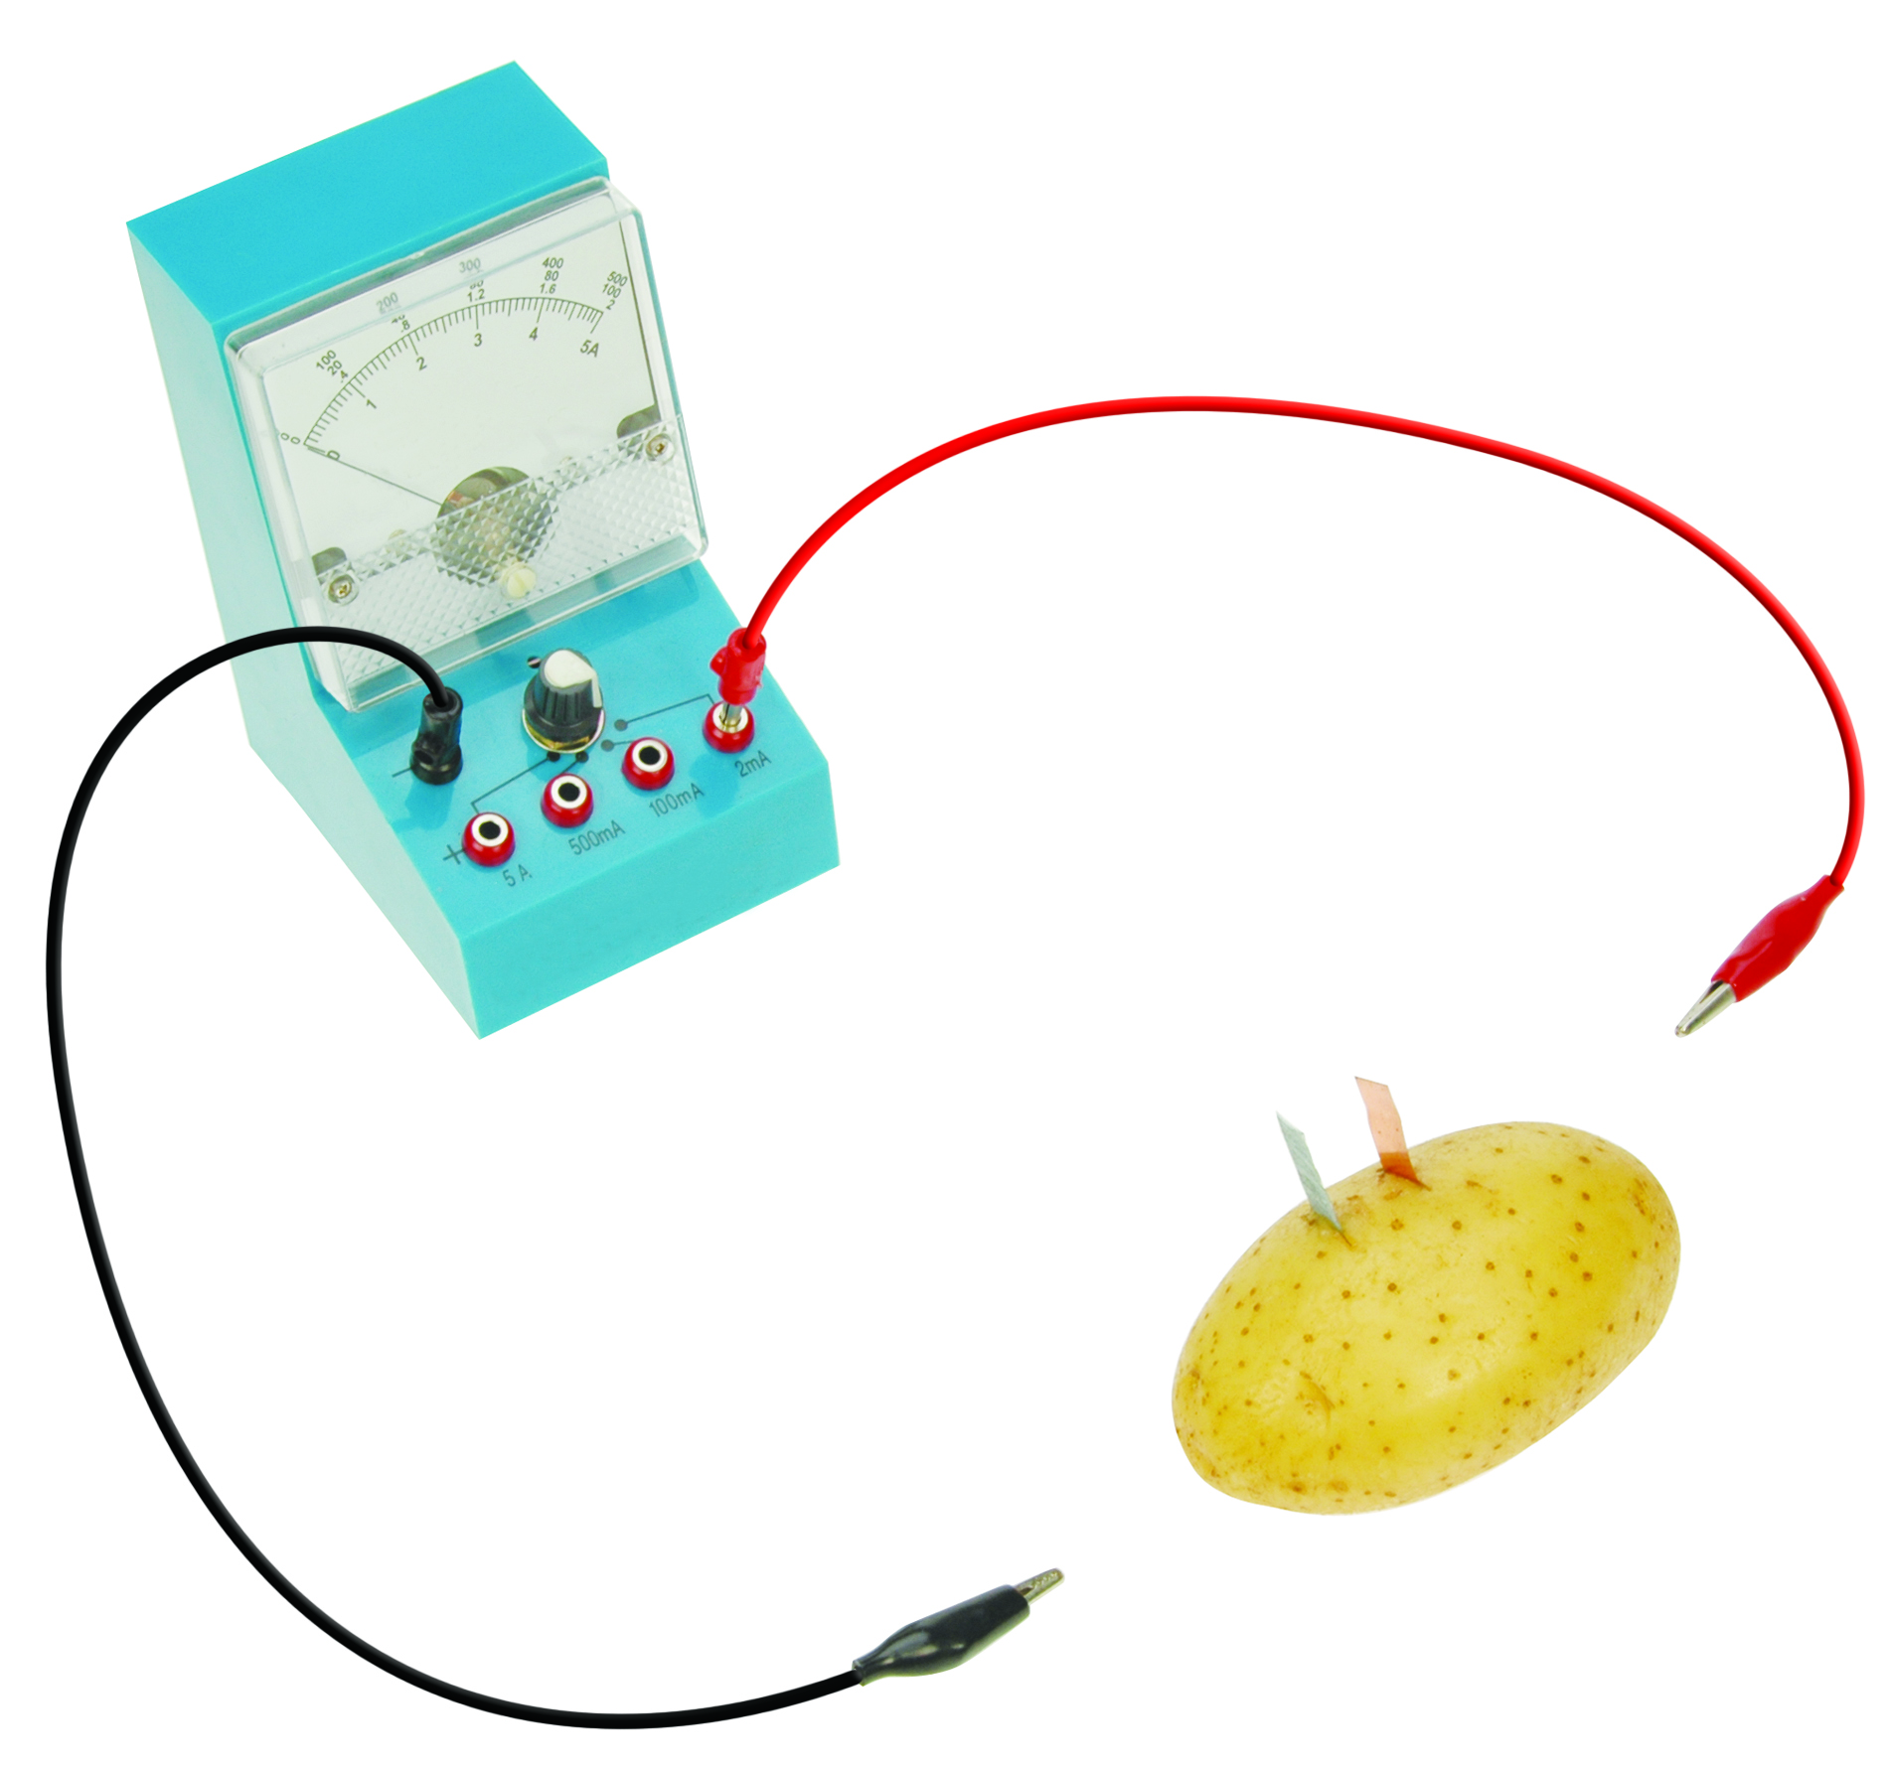
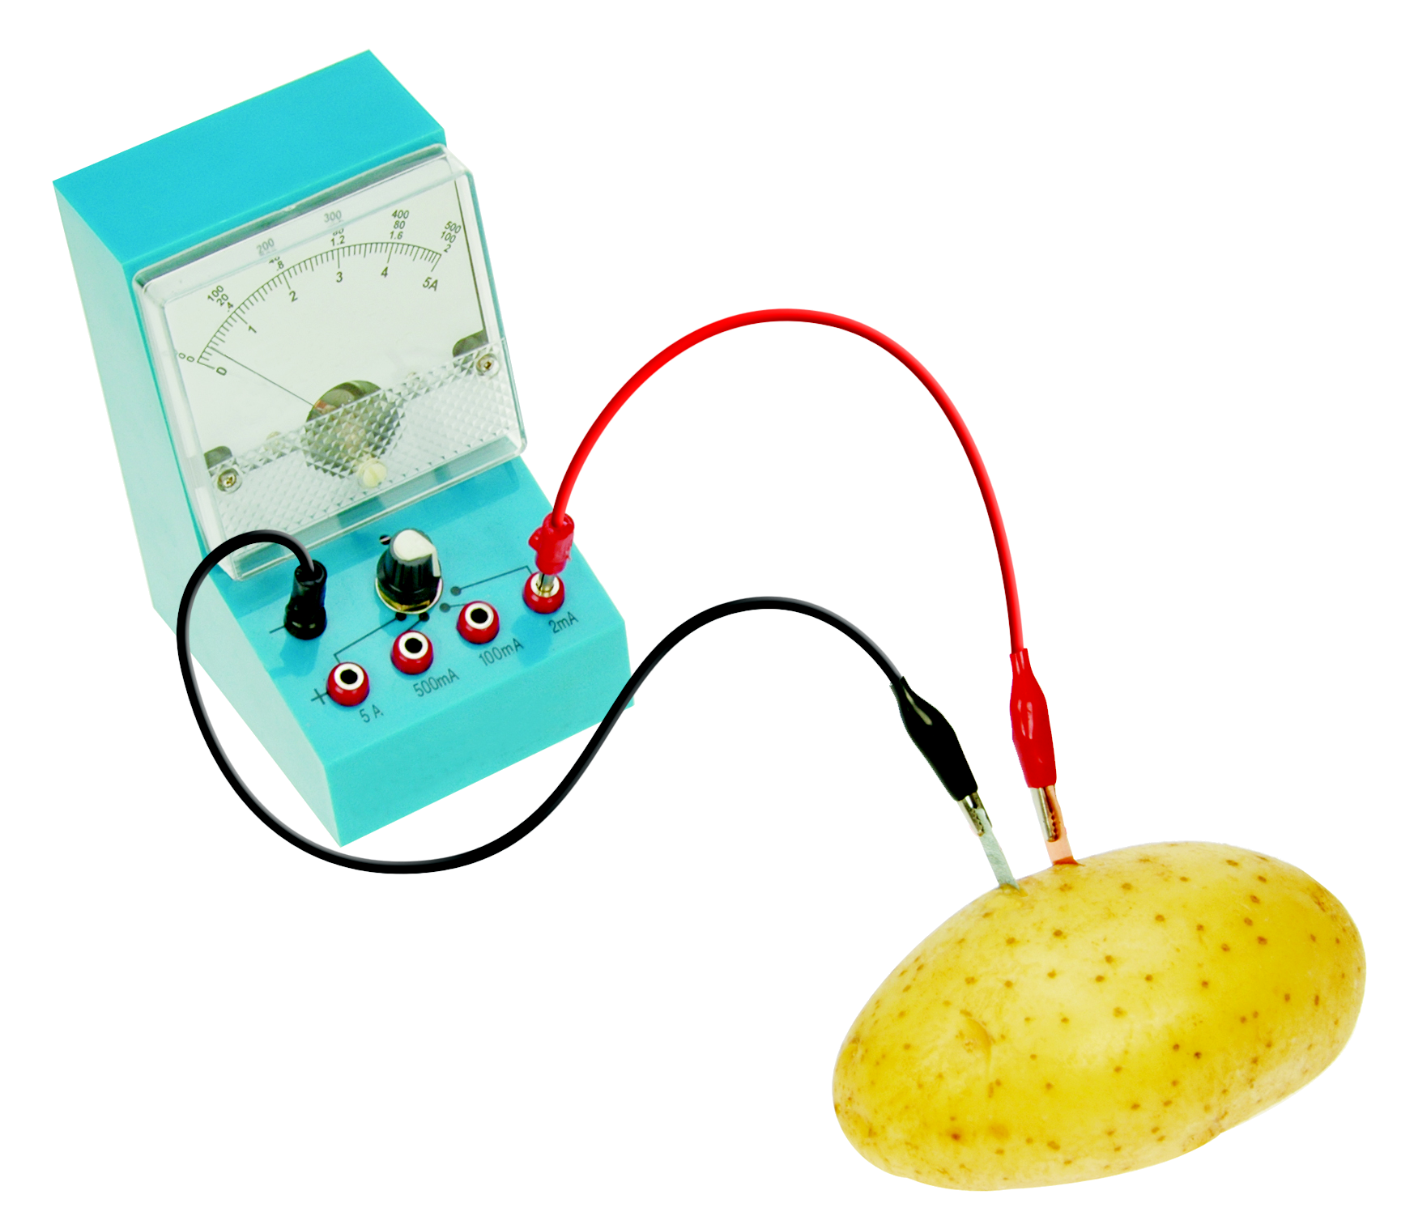

ทองแดง
สังกะสี
มันฝรั่ง
ภาพที่ 1
ภาพที่ 2

การทดลองการทำงานของถ่านไฟฉายหรือเซลล์ไฟฟ้า
5. แต่ละกลุ่มนำเสนอผลการทดลอง


คำถามก่อนทำกิจกรรม

1. คำถามสำคัญในการทดลองคืออะไร
(ถ่านไฟฉายให้พลังงานไฟฟ้าได้อย่างไร)

2. แอมมิเตอร์คืออะไร ทำงานอย่างไร
(แอมมิเตอร์ คือ อุปกรณ์ที่ใช้วัดกระแสไฟฟ้าในวงจรโดยต่อแอมมิเตอร์เข้าในวงจร หากมีกระแสไฟฟ้า
เข็มจะกระดิก)
3. ทองแดงและสังกะสีนำไฟฟ้าได้หรือไม่ เพราะเหตุใด
(นำไฟฟ้าได้ เพราะเป็นโลหะซึ่งกระแสไฟฟ้าไหลผ่านได้ดี)

4. เมื่อต่ออุปกรณ์ครบวงจร นักเรียนคิดว่าจะเกิดอะไรขึ้นกับเข็มของแอมมิเตอร์
(ยอมรับคำตอบของนักเรียน เช่น เข็มเบนไปจากแนวเดิม)


บันทึกผลการทำกิจกรรม

ตาราง ผลการสังเกตเข็มของแอมมิเตอร์ เมื่อต่ออุปกรณ์ครบวงจร
การทดลอง | ผลการสังเกตเข็มของแอมมิเตอร์
1. เมื่อต่อแผ่นทองแดงและสังกะสีกับแอมมิเตอร์ | (เข็มเบนไปจากแนวเดิม)
2. เมื่อสลับสายไฟฟ้าที่ต่อกับแผ่นทองแดง  และสังกะสี | (เข็มเบนไปทางตรงข้ามกับครั้งแรก)

คำถามหลังทำกิจกรรม

1. เมื่อต่อแผ่นทองแดงและแผ่นสังกะสีกับแอมมิเตอร์ สังเกตเห็นอะไร
(เข็มเบนไปจากเดิม)

2. แอมมิเตอร์เป็นเครื่องมือตรวจสอบกระแสไฟฟ้าในวงจร จากสิ่งที่สังเกตได้ในภาพที่ 1 และภาพที่ 2 แสดงว่ามีอะไรเกิดขึ้น และเกิดขึ้นได้อย่างไร
(มีกระแสไฟฟ้าในวงจร เกิดขึ้นได้เนื่องจากมีการเปลี่ยนแปลงทางเคมีของของเหลวในมันฝรั่งซึ่งนำไฟฟ้า
ได้ โดยมีทองแดงและสังกะสีทำหน้าที่เป็นขั้วไฟฟ้าต่างกัน เมื่อต่อขั้วไฟฟ้าทั้งสองด้วยสายไฟฟ้าจนครบ
วงจร ทำให้มีการไหลของกระแสไฟฟ้าในวงจร)
3. ชุดอุปกรณ์ที่นักเรียนจัดนี้แสดงการทำงานของถ่านไฟฉาย ถ่านไฟฉายมีส่วนประกอบอะไรบ้าง
(วัตถุสองชนิดทำหน้าที่เป็นขั้วไฟฟ้าบวกและขั้วไฟฟ้าลบ ทองแดงและสังกะสี และสารที่เป็นของผสม
เปียกชื้นที่นำไฟฟ้าได้)
4. สรุปผลการทดลองได้ว่าอย่างไร
(เมื่อต่อโลหะสองชนิดซึ่งจุ่มอยู่ในของผสมเปียกชื้นด้วยสายไฟฟ้าให้ครบวงจร จะมีกระแสไฟฟ้าใน
วงจร)
5. ถ่านไฟฉายทำงานอย่างไร อธิบายพอสังเขป
(ถ่านไฟฉายประกอบด้วยภาชนะสังกะสี ภายในมีของผสมเปียกชื้น ที่นำไฟฟ้าได้บรรจุอยู่ โดยมีแท่ง
คาร์บอนเสียบอยู่ตรงกลาง การเปลี่ยนแปลงทางเคมีที่เกิดขึ้นในของผสมทำให้อิเล็กตรอนสะสมอยู่ที่
ภาชนะสังกะสีจึงทำหน้าที่เป็นขั้วลบ ส่วนแท่งคาร์บอนมีอะตอมที่ขาดอิเล็กตรอนจึงทำหน้าที่เป็น
ขั้วบวก เมื่อต่อสายไฟฟ้าจนครบวงจรทำให้มีกระแสไฟฟ้าไหลในวงจร)
6. ทดลองนำผลไม้ชนิดอื่น เช่น มะนาว แอปเปิล แทนมันฝรั่ง และใช้แผ่นโลหะชนิดอื่น ๆ
นักเรียนจะบอกได้อย่างไรว่า ผลไม้ชนิดใดและโลหะคู่ใดให้พลังงานไฟฟ้าได้มากกว่ากัน
(ถ้าเข็มของแอมมิเตอร์เบนไปมากกว่าแสดงว่าให้พลังงานไฟฟ้ามากกว่า)

จงทำกิจกรรมอย่างรวมพลัง ด้วยความใฝ่รู้และรับผิดชอบ

กิจกรรมเสนอแนะ

นักเรียนลองทำกิจกรรมต่อไปนี้

กิจกรรม การทำงานของถ่านไฟฉาย

วัสดุอุปกรณ์
1. แผ่นทองแดง ขนาด 1 เซนติเมตร x 5 เซนติเมตร 1 แผ่น
2. แผ่นสังกะสี ขนาด 1 เซนติเมตร x 5 เซนติเมตร 1 ชุด
3. มันฝรั่งหรือมันเทศ 1 หัว
4. สายไฟฟ้า พร้อมปากจระเข้ 2 ชุด
5. แอมมิเตอร์ 1 เครื่อง
6. เทปกาว 1 ม้วน
วิธีทำ
1. แบ่งกลุ่ม แต่ละกลุ่มร่วมกันต่อสายไฟฟ้าเข้ากับแอมมิเตอร์ (ภาพที่ 1)
2. เสียบแผ่นทองแดงและแผ่นสังกะสีเข้าไปในมันฝรั่งหรือมันเทศให้ห่างกันประมาณ 1 เซนติเมตร
3. เชื่อมสายไฟฟ้าที่ต่อจากแอมมิเตอร์ไปยังแผ่นทองแดง ส่วนปลายอีกข้างหนึ่งต่อกับแผ่นสังกะสี
(ภาพที่ 2) สังเกตเข็มของแอมมิเตอร์ และบันทึกผล
4. สลับปลายลวดที่แตะแผ่นทองแดงและแผ่นสังกะสี สังเกตเข็มของแอมมิเตอร์ และบันทึกผล
แอมมิเตอร์

ทองแดง
สังกะสี

ภาพที่ 1
ภาพที่ 2

มันฝรั่ง

การทดลองการทำงานของถ่านไฟฉายหรือเซลล์ไฟฟ้า
5. แต่ละกลุ่มนำเสนอผลการทดลอง
คำถามก่อนทำกิจกรรม

1. คำถามสำคัญในการทดลองคืออะไร
(ถ่านไฟฉายให้พลังงานไฟฟ้าได้อย่างไร)

2. แอมมิเตอร์คืออะไร ทำงานอย่างไร
(แอมมิเตอร์ คือ อุปกรณ์ที่ใช้วัดกระแสไฟฟ้าในวงจรโดยต่อแอมมิเตอร์เข้าในวงจร หากมีกระแสไฟฟ้า
เข็มจะกระดิก)
3. ทองแดงและสังกะสีนำไฟฟ้าได้หรือไม่ เพราะเหตุใด
(นำไฟฟ้าได้ เพราะเป็นโลหะซึ่งกระแสไฟฟ้าไหลผ่านได้ดี)

4. เมื่อต่ออุปกรณ์ครบวงจร นักเรียนคิดว่าจะเกิดอะไรขึ้นกับเข็มของแอมมิเตอร์
(ยอมรับคำตอบของนักเรียน เช่น เข็มเบนไปจากแนวเดิม)

บันทึกผลการทำกิจกรรม

ตาราง ผลการสังเกตเข็มของแอมมิเตอร์ เมื่อต่ออุปกรณ์ครบวงจร
การทดลอง | ผลการสังเกตเข็มของแอมมิเตอร์
1. เมื่อต่อแผ่นทองแดงและสังกะสีกับแอมมิเตอร์ | เข็มเบนไปจากแนวเดิม
2. เมื่อสลับสายไฟฟ้าที่ต่อกับแผ่นทองแดง  และสังกะสี | เข็มเบนไปทางตรงข้ามกับครั้งแรก

คำถามหลังทำกิจกรรม

1. เมื่อต่อแผ่นทองแดงและแผ่นสังกะสีกับแอมมิเตอร์ สังเกตเห็นอะไร
(เข็มเบนไปจากเดิม)

2. แอมมิเตอร์เป็นเครื่องมือตรวจสอบกระแสไฟฟ้าในวงจร จากสิ่งที่สังเกตได้ในภาพที่ 1 และภาพที่ 2 แสดงว่ามีอะไรเกิดขึ้น และเกิดขึ้นได้อย่างไร
(มีกระแสไฟฟ้าในวงจร เกิดขึ้นได้เนื่องจากมีการเปลี่ยนแปลงทางเคมีของของเหลวในมันฝรั่งซึ่งนำไฟฟ้า
ได้ โดยมีทองแดงและสังกะสีทำหน้าที่เป็นขั้วไฟฟ้าต่างกัน เมื่อต่อขั้วไฟฟ้าทั้งสองด้วยสายไฟฟ้าจนครบ
วงจร ทำให้มีการไหลของกระแสไฟฟ้าในวงจร)
3. ชุดอุปกรณ์ที่นักเรียนจัดนี้แสดงการทำงานของถ่านไฟฉาย ถ่านไฟฉายมีส่วนประกอบอะไรบ้าง
(วัตถุสองชนิดทำหน้าที่เป็นขั้วไฟฟ้าบวกและขั้วไฟฟ้าลบ
ทองแดงและสังกะสี และสารที่เป็นของผสมเปียกชื้นที่นำไฟฟ้าได้)
4. สรุปผลการทดลองได้ว่าอย่างไร
(เมื่อต่อโลหะสองชนิดซึ่งจุ่มอยู่ในของผสมเปียกชื้นด้วยสายไฟฟ้าให้ครบวงจร จะมีกระแสไฟฟ้า
ในวงจร)
5. ถ่านไฟฉายทำงานอย่างไร อธิบายพอสังเขป
(ถ่านไฟฉายประกอบด้วยภาชนะสังกะสี ภายในมีของผสมเปียกชื้นที่นำไฟฟ้าได้บรรจุอยู่
โดยมีแท่งคาร์บอนเสียบอยู่ตรงกลาง การเปลี่ยนแปลงทางเคมีที่เกิดขึ้นในของผสมทำให้อิเล็กตรอนสะสม
อยู่ที่ภาชนะสังกะสีจึงทำหน้าที่เป็นขั้วลบ ส่วนแท่งคาร์บอนมีอะตอมที่ขาดอิเล็กตรอนจึงทำหน้าที่เป็น
ขั้วบวก เมื่อต่อสายไฟฟ้าจนครบวงจรทำให้มีกระแสไฟฟ้าไหลในวงจร)
6. ทดลองนำผลไม้ชนิดอื่น เช่น มะนาว แอปเปิล แทนมันฝรั่ง และใช้แผ่นโลหะชนิดอื่น ๆ
นักเรียนจะบอกได้อย่างไรว่า ผลไม้ชนิดใดและโลหะคู่ใดให้พลังงานไฟฟ้าได้มากกว่ากัน
(ถ้าเข็มของแอมมิเตอร์เบนไปมากกว่า แสดงว่าให้พลังงานไฟฟ้ามากกว่า)

จงทำกิจกรรมอย่างรวมพลัง ด้วยความใฝ่รู้และรับผิดชอบ

การประเมินการเรียนรู้

1. ประเมินความรู้ เรื่อง แหล่งพลังงานไฟฟ้า (K) ด้วยแบบทดสอบ
2. ประเมินการปฏิบัติการทำกิจกรรมการทดลอง (P) ด้วยแบบประเมิน
3. ประเมินคุณลักษณะอันพึงประสงค์ ด้านใฝ่เรียนรู้ มุ่งมั่นในการทำงาน (A) ด้วยแบบประเมิน


แบบประเมินตามสภาพจริง (Rubrics)

แบบประเมินการปฏิบัติการทำกิจกรรมการทดลอง
รายการการประเมิน | ระดับคุณภาพ
รายการการประเมิน | 4 | 3 | 2 | 1
1. การทำกิจกรรม  การทดลอง  ตามแผนที่กำหนด | ทำกิจกรรมการทดลองตามวิธีการและขั้นตอน  ที่กำหนดไว้อย่างถูกต้องด้วยตนเอง มีการปรับปรุงแก้ไขเป็นระยะ | ทำกิจกรรมการทดลองตามวิธีการและขั้นตอน  ที่กำหนดไว้ด้วยตนเอง  มีการปรับปรุงแก้ไขบ้าง | ทำกิจกรรมการทดลองตามวิธีการและขั้นตอน  ที่กำหนดไว้ โดยมีครู  หรือผู้อื่นเป็นผู้แนะนำ | ทำกิจกรรมการทดลอง  ไม่ถูกต้องตามวิธีการ  และขั้นตอนที่กำหนดไว้ ไม่มีการปรับปรุงแก้ไข
2. การใช้อุปกรณ์  และ/หรือเครื่องมือ | ใช้อุปกรณ์และ/หรือ  เครื่องมือในการทำ  กิจกรรมการทดลอง  ได้อย่างถูกต้อง  ตามหลักการปฏิบัติ  และคล่องแคล่ว | ใช้อุปกรณ์และ/หรือ  เครื่องมือในการทำ  กิจกรรมการทดลอง  ได้อย่างถูกต้อง  ตามหลักการปฏิบัติ  แต่ไม่คล่องแคล่ว | ใช้อุปกรณ์และ/หรือ  เครื่องมือในการทำ  กิจกรรมการทดลอง  ได้อย่างถูกต้อง โดยมีครู  หรือผู้อื่นเป็นผู้แนะนำ | ใช้อุปกรณ์และ/หรือ  เครื่องมือในการทำ  กิจกรรมการทดลอง  ไม่ถูกต้องและไม่มี  ความคล่องแคล่ว  ในการใช้
3. การบันทึกผล  การทำกิจกรรม  การทดลอง | บันทึกผลเป็นระยะ  อย่างถูกต้อง มีระเบียบ  มีการระบุหน่วย มีการ อธิบายข้อมูลให้เห็น  ความเชื่อมโยงเป็นภาพรวม เป็นเหตุเป็นผล และเป็นไปตามการทำกิจกรรม  การทดลอง | บันทึกผลเป็นระยะ  อย่างถูกต้อง มีระเบียบ  มีการระบุหน่วย มีการอธิบายข้อมูลให้เห็น  ถึงความสัมพันธ์  เป็นไปตามการทำกิจกรรมการทดลอง | บันทึกผลเป็นระยะ  แต่ไม่เป็นระเบียบ  ไม่มีการระบุหน่วย  และไม่มีการอธิบายข้อมูล  ให้เห็นถึงความสัมพันธ์  ของการทำกิจกรรม  การทดลอง | บันทึกผลไม่ครบ  ไม่มีการระบุหน่วย  และไม่เป็นไปตาม  การทำกิจกรรม  การทดลอง
4. การจัดกระทำข้อมูล  และการนำเสนอ | จัดกระทำข้อมูล  อย่างเป็นระบบ  มีการเชื่อมโยงให้เห็น  เป็นภาพรวม และนำเสนอ  ด้วยแบบต่าง ๆ อย่างชัดเจนถูกต้อง | จัดกระทำข้อมูล  อย่างเป็นระบบ มีการ  จำแนกข้อมูลให้เห็น  ความสัมพันธ์ นำเสนอ  ด้วยแบบต่าง ๆ ได้  แต่ยังไม่ชัดเจน | จัดกระทำข้อมูล  อย่างเป็นระบบ  มีการยกตัวอย่างเพิ่มเติม  ให้เข้าใจง่าย และนำเสนอ  ด้วยแบบต่าง ๆ  แต่ยังไม่ชัดเจน  และไม่ถูกต้อง | จัดกระทำข้อมูลอย่าง  ไม่เป็นระบบ และมีการ  นำเสนอไม่สื่อความหมาย  และไม่ชัดเจน

รายการการประเมิน | ระดับคุณภาพ
รายการการประเมิน | 4 | 3 | 2 | 1
5. การสรุปผล  การทำกิจกรรม  การทดลอง | สรุปผลการทำกิจกรรม  การทดลอง  ได้อย่างถูกต้อง กระชับ  ชัดเจน และครอบคลุม  ข้อมูลจากการวิเคราะห์  ทั้งหมด | สรุปผลการทำกิจกรรม  การทดลอง  ได้ถูกต้อง แต่ยัง  ไม่ครอบคลุมข้อมูล  จากการวิเคราะห์ทั้งหมด | สรุปผลการทำกิจกรรม  การทดลองได้ โดยมีครูหรือผู้อื่นแนะนำบ้าง  จึงสามารถสรุปได้ถูกต้อง | สรุปผลการทำกิจกรรม  การทดลองตามความรู้  ที่พอมีอยู่ โดยไม่ใช้  ข้อมูลจากการทำกิจกรรม  การทดลอง
6. การดูแลและการเก็บ  อุปกรณ์และ/หรือ  เครื่องมือ | ดูแลอุปกรณ์และ/หรือ  เครื่องมือในการทำกิจกรรมการทดลอง  และมีการทำความสะอาด  และเก็บอย่างถูกต้อง  ตามหลักการ และแนะนำ  ให้ผู้อื่นดูแลและเก็บ  รักษาได้ถูกต้อง | ดูแลอุปกรณ์และ/หรือ  เครื่องมือในการทำกิจกรรมการทดลอง  และมีการทำความสะอาด  อย่างถูกต้อง แต่เก็บ  ไม่ถูกต้อง | ดูแลอุปกรณ์และ/หรือ  เครื่องมือในการทำกิจกรรมการทดลอง  มีการทำความสะอาด  แต่เก็บไม่ถูกต้อง  ต้องให้ครูหรือผู้อื่น  แนะนำ | ไม่ดูแลอุปกรณ์และ/  หรือเครื่องมือในการทำ  กิจกรรมการทดลอง  และไม่สนใจทำความ  สะอาด รวมทั้งเก็บ  ไม่ถูกต้อง

ข้อเสนอแนะของผู้บริหารสถานศึกษา

ลงชื่อ
( )
ตำแหน่ง

บันทึกหลังการสอน

ผลการจัดการเรียนการสอน

ปัญหา/อุปสรรค

แนวทางแก้ไข

ครูผู้สอน
( )
วันที่บันทึก

